一、 层叠样式CSS设置
1利用ID来获取元素，改变样式
2或者用className设置class类
3 更改或者获取或者设置某个属性的值
设置 document.styleSheets[下标].rules[下标].style.属性=值
样式表的集合styleSheets
样式表的rules规则集合

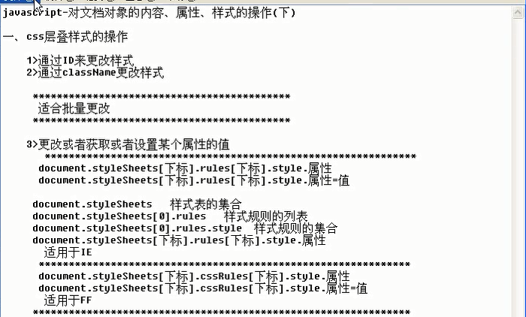

Demo:
<!DOCTYPE HTML>
<html lang="en-US">
<head>
<meta charset="UTF-8">
<title>文档对象的样式操作</title>
<style type="text/css">
#first{
width:200px;
height:200px;
border:1px solid green;
color:#aaa;
}
</style>
<script type="text/javascript">
function cssrule (a,b){
var a=a || 0;
var b=b || 0;
if(document.all){//IE
return document.styleSheets[a].rules[b].style;
}else{
return document.styleSheets[a].cssRules[b].style;//FF
}
}
window.onload=function(){
var first=document.getElementById('first');
var myone=document.getElementById('myone');
var btn=document.getElementById('btn');
btn.onclick=function(){
//alert(cssrule().width);//第一个style中规则width
cssrule().width="400px";//改变高度

}
}
</script>
</head>
<body>
<div id="first"><h3>我是大黑哥</h3></div>
<input type="button" value="移动" id='btn' />
<div id="myone"></div>
</body>
</html>

4 动态的添加和删除样式CSS
添加 document.styleSheets[下标].insertRule(‘选择器{属性：值}’,位置); FF
删除 delete(document.styleSheets[下标].deleteRule(‘位置’));

IE
添加 document.styleSheets[下标].AddRule(‘选择器{属性：值}’,位置); FF
删除 removeRule(document.styleSheets[下标].removeRule(‘位置’));

- 行内样式和CSS样式通用方式
IE 实际的样式获取 obj.currentStyle.属性
FF getComputedStyle(obj,null)
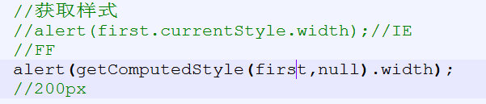

通用的设置或者获取样式的函数
//得到或设置CSS属性值
function get_set_Css(obj,attrName,val){
//判断是否是-的CSS属性
if(attrName.indexOf("-") != -1){
var attr=attrName.split("-");//分割为2半
//margin-top变成marginTop
attrName=attr[0]+attr[1].substr(0,1).toUpperCase()+attr[1].substring(1);
}

//存在val就是设置CSS属性
if(val){
if(val == "float" && document.dall){
obj.style.styleFloat=val;//IE
return;
}else{
obj.style.cssFloat=val;//FF
return;
}

obj.style[attrName]=val;
return;
}

//返回获取的CSS属性
if(document.all){//IE
return obj.currentStyle[attrName];
}else{//FF
return getComputedStyle(obj,null)[attrName];
}
}

